JumpKing抄袭文案

1. 操作方式

角色行为：左移、右移、左45度跳、右45度跳、上下跳

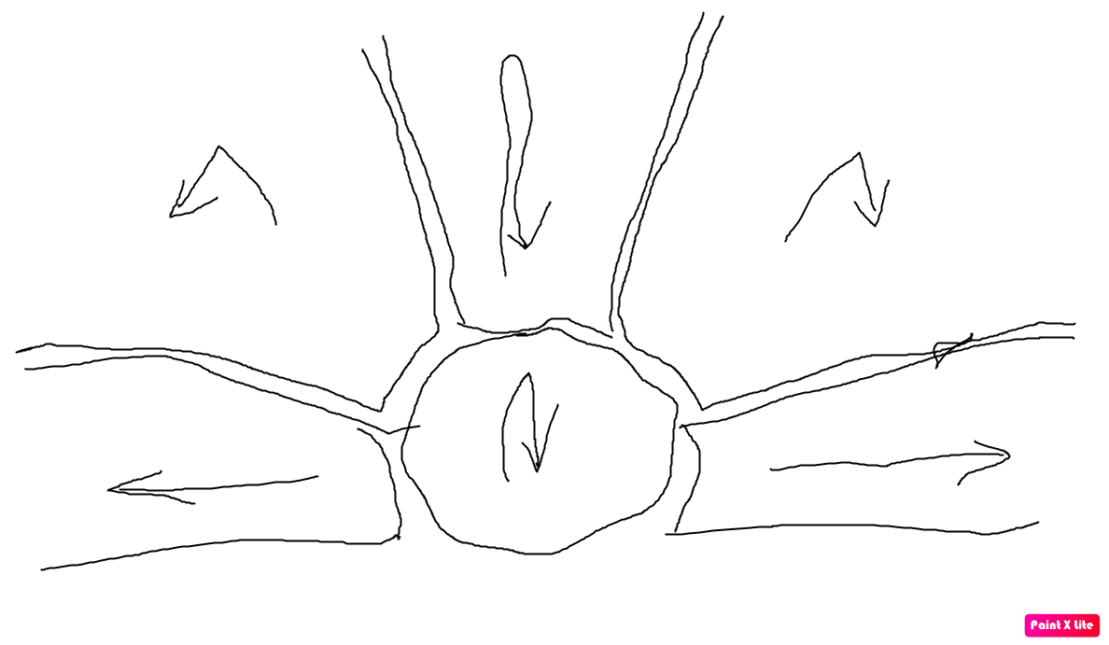

跳跃有蓄力概念，蓄力后不可以取消，按下开始计算蓄力松开结束

，蓄力超过最大值，自动起跳， 左右移动不会产生回弹，但是